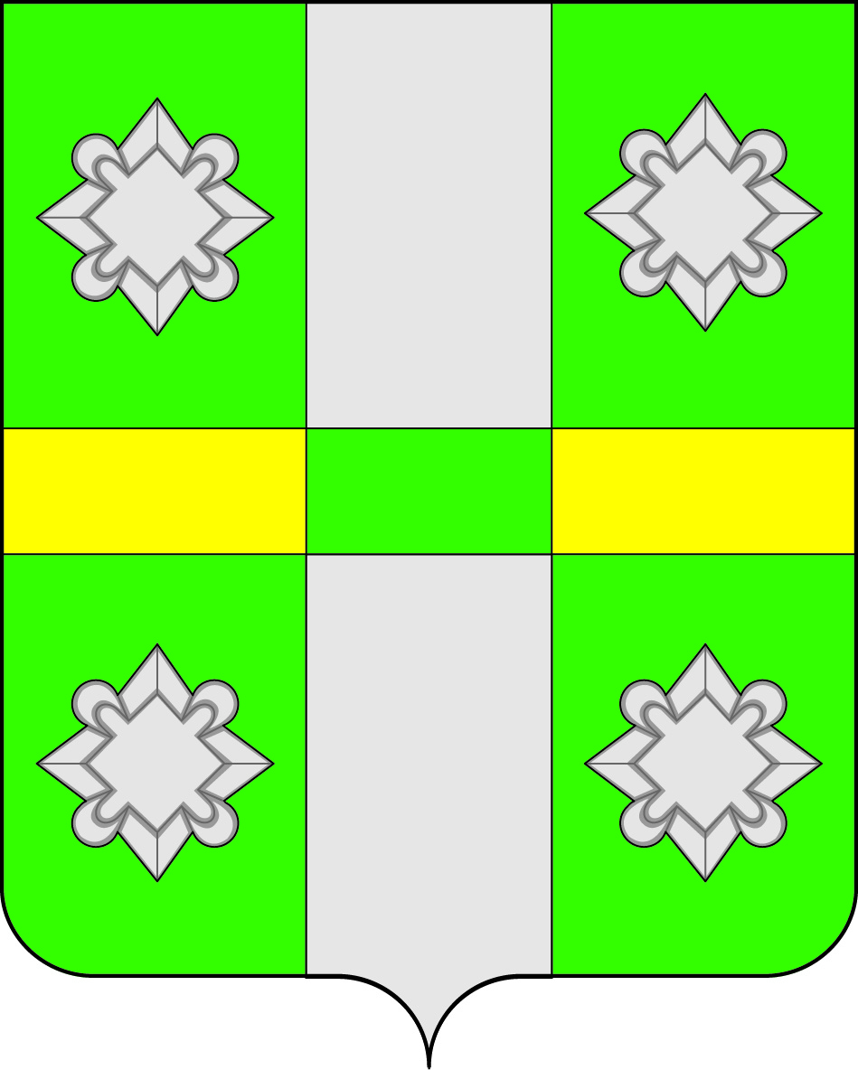
Российская Федерация
Иркутская область
Усольское районное муниципальное образование
Д У М А
Городского поселения
Тайтурского муниципального образования

РЕШЕНИЕ

от 24 апреля 2019 г. р.п.Тайтурка №84

О внесении изменений и дополнений в Устав
Тайтурского муниципального образования

С целью приведения Устава Тайтурского муниципального образования в соответствие с действующим законодательством, Федеральными законами N 387-ФЗ от 30.10.2018"О внесении изменений в статьи 2 и 28 Федерального закона "Об общих принципах организации местного самоуправления в Российской Федерации", № 382-ФЗ от 30.10.2018г., "О внесении изменений в отдельные законодательные акты Российской Федерации",№ 498-ФЗ от 27.12.2018 “Об ответственном обращении с животными и о внесении изменений в отдельные законодательные акты Российской Федерации”,
25-ФЗ от 02.03.2007г "О муниципальной службе в Российской Федерации" руководствуясь ст.ст.31,44 Устава Тайтурского муниципального образования, Дума городского поселения Тайтурского муниципального образования.
РЕШИЛА:
1. Внести в Устав Тайтурского муниципального образования следующие изменения и дополнения:
1.1. в части 4 статьи 16 слова "по проектам и вопросам, указанным в части 3 настоящей статьи исключить.
1.2. в статье. 23 части 1.2. пункт 1 после слов "политической партией," дополнить словами "профсоюзом, зарегистрированным в установленном порядке,".
1.3. изложить в новой редакции п.14 ч. 1 ст. 6.1.
14) осуществление деятельности по обращению с животными без владельцев, обитающими на территории поселения.
1.4. Исключить из ст.16 части .5 слова “общественные обсуждения или”
1.5..Исключить из ст.16 части. 6 слова “общественных обсуждений”
1.6. В порядке, установленном Федеральным законом от 21.07.2005г. № 97-ФЗ «О государственной регистрации Уставов муниципальных образований» предоставить муниципальный правовой акт о внесении изменении в Устав Тайтурского муниципального образования на государственную регистрацию в управление Министерства юстиции Российской Федерации по Иркутской области в течение 15 дней.
1.7. Главе городского поселения Тайтурского муниципального образования Буякову С.В. опубликовать муниципальный правовой акт Тайтурского муниципального образования в газете «Новости» и разместить на официальном сайте администрации городского поселения Тайтурского муниципального образования (www.taiturka.irkmo.ru) в информационно-телекоммуникационной сети «Интернет» после государственной регистрации в течение 7 дней и направить в Управление Министерства юстиции Российской Федерации по Иркутской области сведения об источнике и о дате официального опубликования (обнародования) муниципального правового акта Тайтурского муниципального образования для включения указанных сведений в государственный реестр уставов муниципальных образований Иркутской области в 10-дневный срок.
1.8. Настоящее Решение вступает в силу после государственной регистрации и официального опубликования в газете «Новости».

Заместитель председателя Думы городского поселения О.Н. Сидельников
Тайтурского муниципального образования
Глава городского поселения
Тайтурского муниципального образования С.В. Буяков

Депутаты:
Чиркова Л.А. -----------------------------
Громова Е.Н. ----------------------------
Акимова Н.А. -----------------------------
Малыгина В.В. -----------------------------
Макарьевская Л.Е. -----------------------------
Плотникова Н.Н. ------------------------------
Донцов С.А. -------------------------------
Ершов М.А. ------------------------------
Сидельников О.Н. ------------------------------

